I TORLONIA
"In capo a tutto c'è Dio, padrone del cielo, poi viene il principe Torlonia, padrone della terra. Poi vengono le guardie del principe, poi vengono i cani delle guardie del principe. Poi il nulla, poi ancora il nulla, poi vengono i cafoni." (Ignazio Silone, Fontamara, 1933)
Per più di due secoli a Roma il nome "Torlonia" è stato sinonimo di ricchezza sfacciata e potere assoluto. Ancora fino a pochi decenni fa era così: nel film del 2005 Romanzo criminale (regia di Michele Placido, dal romanzo di Giancarlo De Cataldo), il Dandi, un delinquente degli anni '70, prima di salire sulla sua costosissima macchina da corsa dice "'Questa a Roma ce l'avemo solo io e il principe Torlonia".

Niente male per una famiglia di origine francese il cui capostipite, Marin Tourlonias, era venuto a Roma senza un soldo nel 1750! Alla sua morte era così ricco e famoso da avere l'onore di essere sepolto dentro la chiesa di San Luigi dei Francesi.
La storia dei Torlonia è quella di una rapida e inarrestabile scalata sociale.
Il figlio di Marin, Giovanni (1755-1829), diventa il banchiere di gran parte dei nobili romani e di molti potenti d'Europa. La ricchezza della famiglia aumenta enormemente e molti aristocratici, a corto di denaro, finiscono per ipotecare e poi per svendere le loro proprietà, le opere d'arte prima di tutto.
I Giustiniani, che cedono quasi tutta la loro collezione di sculture antiche per pochi soldi, definiscono sprezzantemente Giovanni "scaltro cambiavalute di origine francese".
Con la ricchezza arrivano anche i titoli nobiliari: per i suoi meriti “commerciali” Giovanni diventa marchese di Romavecchia, principe di Civitella Cesi, duca di Poli e Guadagnolo e infine, grazie a un matrimonio, principe Cesarini Sforza.
Uno dei suoi figli, Alessandro (1800-1886), consolida le ricchezze della famiglia e grazie al matrimonio di una delle figlie si imparenta anche con i principi Borghese.
Ricchissimo, uomo d'affari spregiudicato ma colto, spende somme enormi per acquistare opere d'arte in tutta Europa; ha un livello di vita così regale che Stendhal lo definisce "lo splendido". Certo, i membri delle antiche, e impoverite, famiglie aristocratiche romane (i Colonna, i Barberini, i Doria Pamphjli) mal sopportano questi parvenus di recente nobiltà. Ma non c'è dubbio che per gran parte dell'Ottocento sono i Torlonia a rappresentare Roma a livello internazionale.

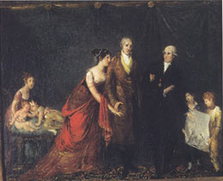  ANTONIO CANOVA (attr.), Canova mostra a Giovanni e Anna Maria Torlonia il bozzetto dell'Ercole e Lica, 1811 circa  (in Deposito al Museo di Palazzo Braschi) | Proprio per esibire questo ruolo sia Giovanni che Alessandro cominciano ad acquistare palazzi e ville, comprandoli alle famiglie nobili piene di debiti. Comprano Palazzo Giraud al Borgo vaticano, una costruzione della fine del Quattrocento ancora oggi proprietà della famiglia (è uno dei pochi edifici sopravvissuti agli sventramenti di epoca fascista per la realizzazione di Via della Conciliazione).  E comprano Palazzo Bolognetti a Piazza Venezia, trasformandolo in una vera reggia (oggi scomparso). Un terzo palazzo è a Trastevere, Palazzo Torlonia alla Lungara, sede della eccezionale collezione di sculture antiche della famiglia.  Fuori le mura, i Torlonia acquistano Villa Albani sulla via Salaria, una bellissima villa-museo piena di sculture antiche. E, ancora, la seicentesca Vigna Colonna sulla via Nomentana.

E questo solo a Roma...
Ecco perché i Torlonia hanno colpito così in profondità la fantasia dei romani. Ed ecco perché mia madre, quando da adolescente le chiedevo qualcosa di troppo costoso, mi rispondeva "Mica sei nata a casa Torlonia..."

VILLA TORLONIA
Nel 1797 Giovanni Torlonia acquista la Vigna Colonna, una tenuta agricola sulla via Nomentana comprendente un villino e un palazzetto seicenteschi. Grazie a lui, al figlio Alessandro e al nipote Giovanni, la nuova proprietà diventa un complesso monumentale eccezionale. Lo scopo di Villa Torlonia è rivaleggiare con le altre ville suburbane della nobiltà romana, in particolare con Villa Borghese e con la scomparsa Villa Ludovisi-Boncompagni (zona dell'attuale Via Veneto).
La villa è bellissima. Ci sono molte costruzioni, monumentali e decorative, tra cui il Palazzo (mai visitabile dal pubblico prima della sua apertura il 21 marzo 2006), la Casina delle Civette, il Villino Rosso, il Casino dei Principi; i falsi Ruderi, la Limonaia, il Teatro, le Scuderie, la Serra Moresca; due obelischi e la Colonna di Carlo Torlonia. E un parco meraviglioso, l'unico giardino all’inglese di Roma.
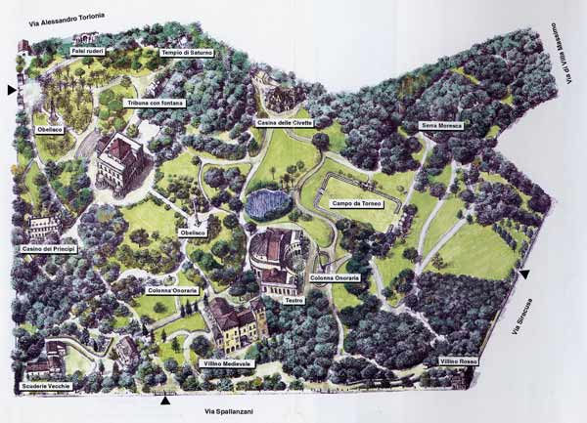
Planimetria della Villa (da: Villa Torlonia, De Luca editore, Roma 2000)
La villa è l'emblema della potenza e della ricchezza della famiglia. Nell'Ottocento gli "investimenti" nell'arte da parte delle famiglie aristocratiche erano diminuiti: rivoluzione francese, invasione napoleonica, repubblica romana avevano messo in crisi sia i nobili che il Vaticano, che non avevano più disponibilità economiche. Unica eccezione, i Torlonia, che chiamano i più grandi artisti dell'epoca, a cominciare da Giuseppe Valadier, l'ideatore di Piazza del Popolo. Nella villa viene creato un complesso di edifici, affreschi, sculture e stucchi unico per ampiezza e qualità, prevalentemente di gusto neoclassico ma anche con esempi notevoli di stile eclettico e liberty.

Per circa vent'anni, dal 1925 al 1943, la villa è stata la residenza di Mussolini e della sua famiglia (nella foto, le nozze tra Edda Mussolini e Galeazzo Ciano). Ma l'unica testimonianza rimasta di questa presenza sono due bunker sotterranei che Mussolini fece costruire per sfuggire ad eventuali attacchi aerei o con i gas.  Nel maggio del 1944, e fino al 1947, nella villa si installò il Comando militare anglo-americano: in quei tre anni i danni causati agli edifici e alla vegetazione sono stati devastanti.  Lo stato di abbandono del complesso, acquistato dal Comune di Roma nel 1977 e destinato a parco pubblico, è continuato fino a circa 15 anni fa, quando è iniziata una grandiosa opera di restauro del complesso, ancora non ultimata. | 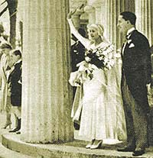

http://iviaggidiraffaella.blogspot.com/2016/04/roma-villa-torlonia-e-il-suo-parco.html

